小五班每日动态
11月20日 星期三 晴
每一个小日子

来园情况

1.幼儿来园人数：中五班应到22人，实到18人，4人请假。
2.晨间来园：
观察目的：幼儿晨间来园后几件事的完成情况
观察内容：来园幼儿进班后物品整理的有序性及打招呼情况
进班时间——1来园较早（8：10前） 2按时入园（8：10—8：20） 3迟到（8：30之后）
打招呼情况——1主动完成 2提醒后完成 3未完成
物品整理情况——1按要求整理 2基本按要求整理 3未按要求整理
姓名 | 入园情况 | 情绪（打招呼） | 物品 | 姓名 | 入园情况 | 情绪 | 物品
吴彧辰 | 1 | 1 | 1 | 孙瀚哲 | 2 | 1 | 1
马朵艺 | 1 | 1 | 1 | 张子熠 | 1 | 1 | 1
冯梦瑶 | 2 | 1 | 1 | 刘宸汐 | 请假 | 请假 | 请假
刘芷桐 | 3 | 1 | 1 | 吴曦陌 | 2 | 1 | 1
张妤 | 1 | 1 | 1 | 方书彦 | 2 | 1 | 1
周泽琦 | 1 | 2 | 1 | 邱梓安 | 1 | 1 | 1
梁宇润 | 请假 | 请假 | 请假 | 霍学辰 | 3 | 1 | 2
于悠 | 3 | 1 | 1 | 陆明轩 | 2 | 1 | 1
郭瑞晨 | 请假 | 请假 | 请假 | 何清墨 | 2 | 1 | 1
黄宇哲 | 1 | 1 | 3 | 吴歆悦 | 请假 | 请假 | 请假
冯文尧 | 3 | 1 | 1 | 叶宸泽 | 2 | 1 | 1

早点
今天的早点我们喝的是热乎乎的牛奶，有美味的小饼干真是太美味啦！宝贝们吃得津津有味，牛奶也都按个人所需喝完了。希望明天我们的宝贝们可以继续保持哦！

集体活动：机器人
机器人的外形也是千奇百怪，有大有小，有圆有方，有的是动物外形，有的已经和我们人类长得一样。机器人很容易引起幼儿兴趣，本次活动主要通过让幼儿在了解机器人的外形的基础上，大胆想象创造，画出自己心目中的机器人。幼儿对于机器人的了解有一定的生活经验，比如动画片、影片中都有机器人的形象，所以幼儿对于机器人的兴趣还是比较浓厚的。幼儿有了画五官的经验，机器人和人的五官相似。
幼儿的无：幼儿缺乏画整个人体的技能，而机器人主要是由方形、圆形、三角形等基本形状构成，本次活动主要是让幼儿在观察各种各样的机器人以及了解其功能的基础上，大胆想象画出创新性的机器人的形象。
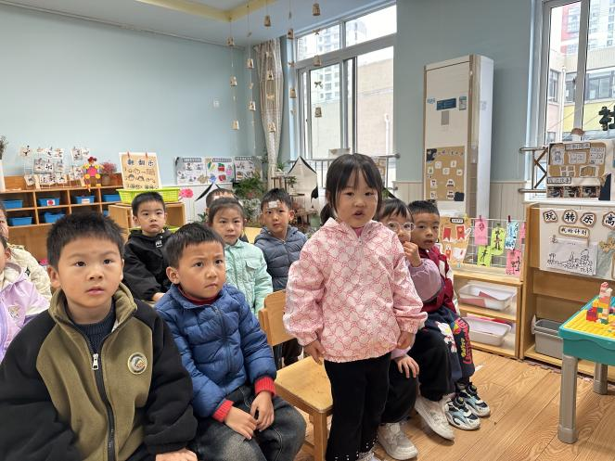
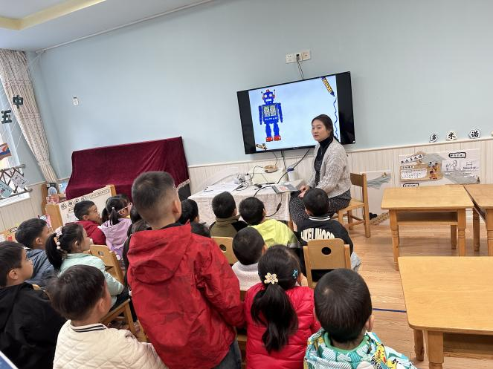
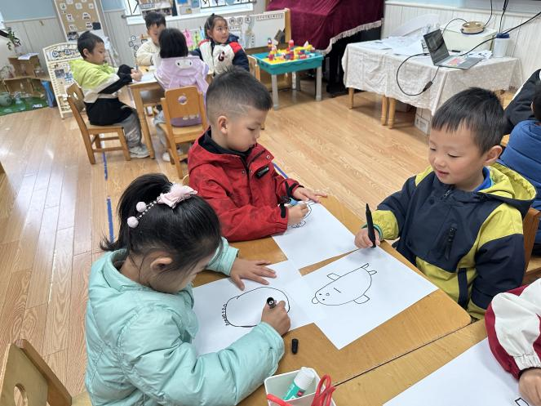
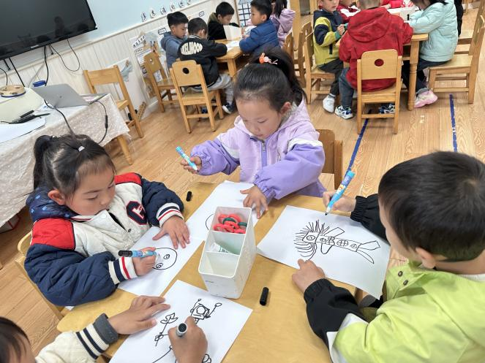
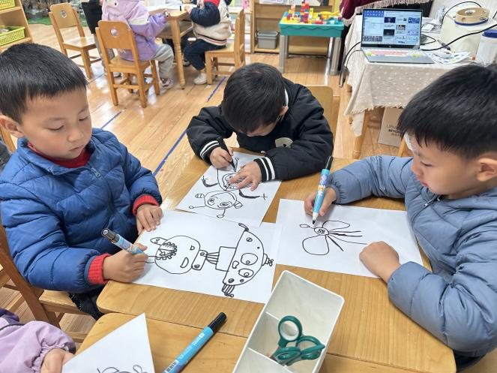

生活活动
序号 | 姓名 | 坚持午睡 | 水杯喝完 | 用好点心、吃完午餐 | 是否尿裤子
1 | 吴彧辰 | ★ | ★ | ★ | ★
2 | 何清墨 | ★ | ★ | ★ | ★
3 | 吴歆悦 | 请假 | 请假 | 请假 | 请假
4 | 马朵艺 | ★ | ★ | ★ | ★
5 | 冯梦瑶 | ★ | ★ | ★ | ★
6 | 刘芷桐 | ★ | ★ | ★ | ★
7 | 张妤 | ★ | ★ | ★ | ★
8 | 周泽琦 | ★ | ★ | ★ | ★
9 | 梁宇润 | ★ | ★ | ★ | ★
10 | 于悠 |  | ★ | ★ | ★
11 | 郭瑞晨 | 请假 | 请假 | 请假 | 请假
12 | 黄宇哲 | ★ | ★ | ★ | ★
13 | 冯文尧 | ★ | ★ | ★ | ★
14 | 孙瀚哲 | ★ | ★ | ★ | ★
15 | 张子熠 | ★ | ★ | ★ | ★
16 | 刘宸汐 | 请假 | 请假 | 请假 | 请假
17 | 吴曦陌 | ★ | ★ | ★ | ★
18 | 叶宸泽 | ★ | ★ | ★ | ★
19 | 方书彦 | ★ | ★ | ★ | ★
20 | 邱梓安 | ★ | ★ | ★ | ★
21 | 霍学辰 | ★ | ★ | ★ | ★
22 | 陆明轩 | ★ | ★ | ★ | ★
温馨提示
★天气逐渐变冷，请家长们为孩子穿上适宜的衣物！
★家长朋友们可以定期查看宝贝们的指甲长短情况，及时进行修剪哦！

